**中行圈存流程**

1. 打开钉钉，点击手机最下方中间的【校园通】按钮。

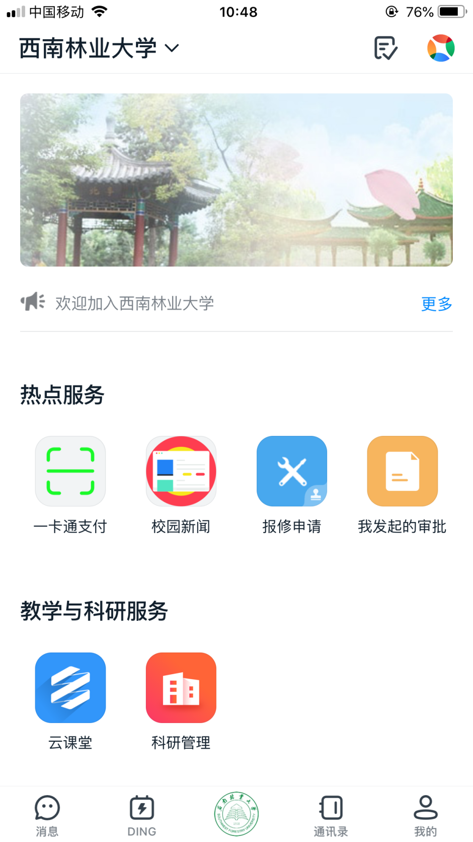

1. 找到并点击【圈存】按钮进入圈存功能页面。

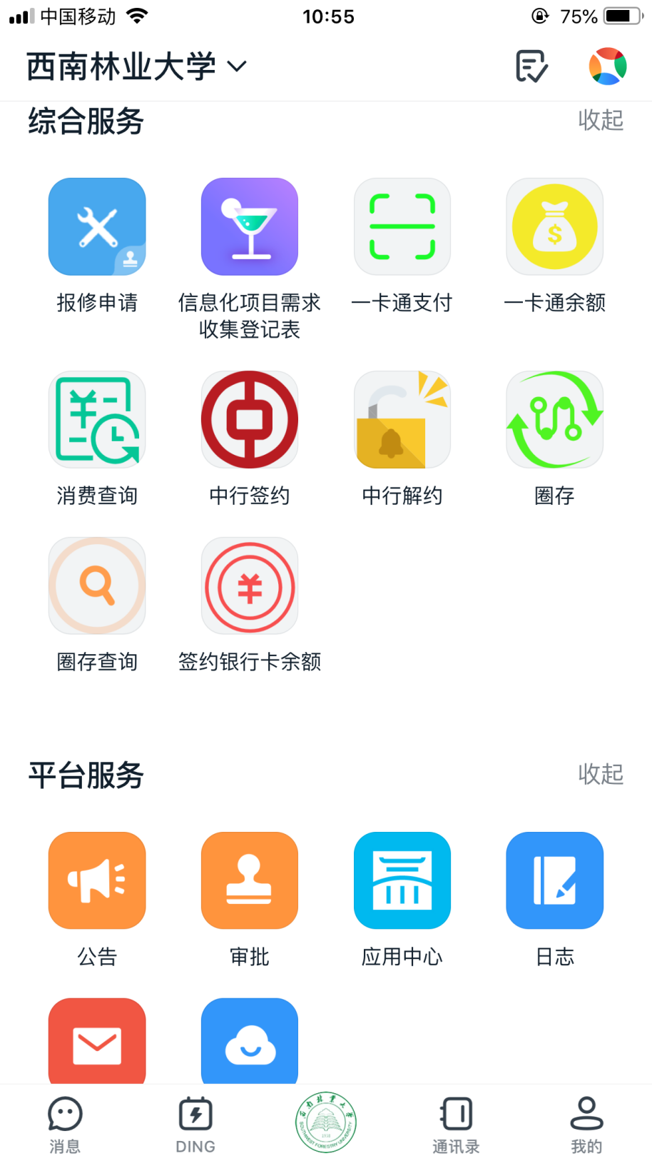

1. 输入需要圈存的金额，点击【确定】按钮。

橙色对应一卡通账户

蓝色对应一卡通实体卡

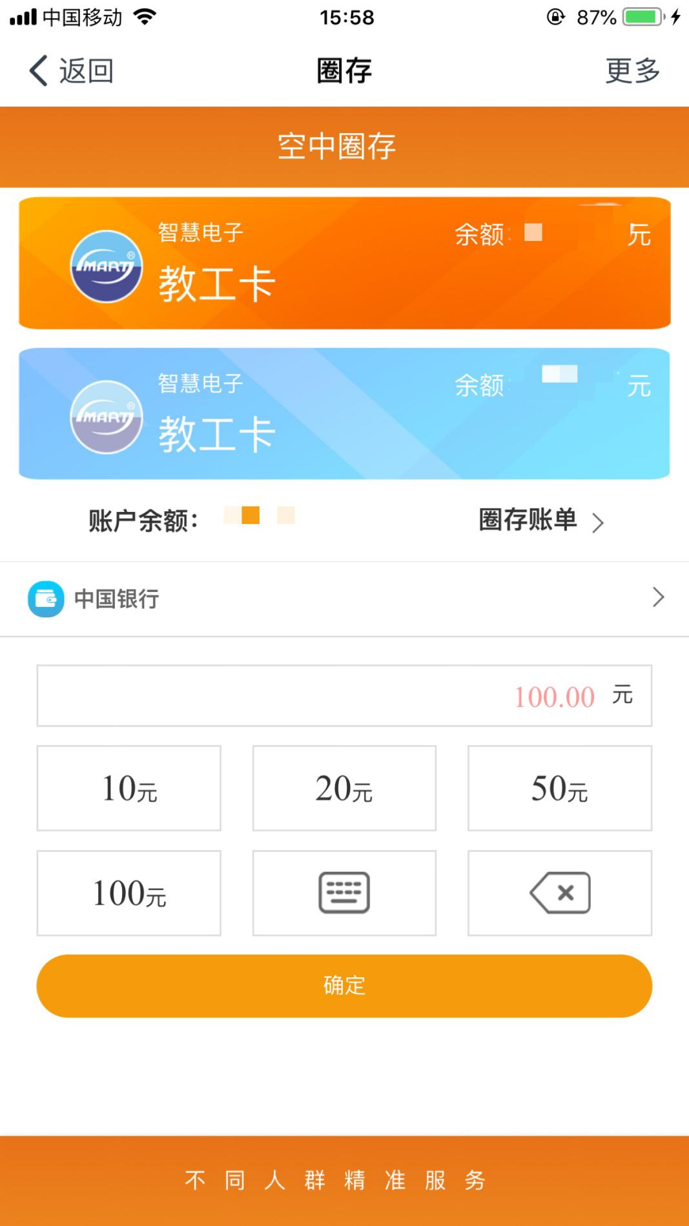

1. 圈存成功，手动点击返回。

